30.03.2021r
Witam Was we wtorkowy poranek. Tematem dzisiejszych zajęć jest „Kura, kurczęta i pisanki”. Zapraszam do zabawy!!!

Zadanie 1
Ćwiczenia oddechowe „ Baranek” -do tego zadnia będą nam potrzebne: szablon baranka, słomka, skrawki białego papieru. Zajmijcie miejsce przy stole. Przed Wami leży sylweta baranka, obok baranka są umieszczone małe kawałki papieru. Waszym zadaniem jest za pomocą słomki przenieść kawałki papieru na sylwetę baranka. Nie pomagajcie sobie rękami.
Zadanie 2
Czy rozpoznajesz z jakiej bajki są te ilustracje? Spróbuj opowiedzieć swoim bliskim historyjkę obrazkową wg chronologii wydarzeń.
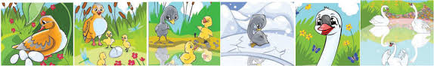
Zadanie 3
A teraz aktywność plastyczna. Z rolek po papierze toaletowym proponujemy uformować zająca i odpić go na kartonie.

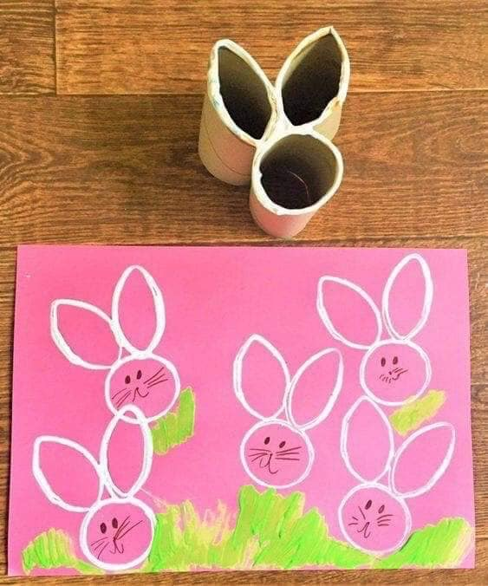
Zadanie 4
Zabawa ruchowo-naśladowcza ,,Przedświąteczne porządki"
Dzieci naśladują ruchem czynności podane przez Rodzica., związane z wykonywaniem przedświątecznych porządków: odkurzanie, zamiatanie, ścieranie kurzu, mycie okien, trzepanie dywanów itp.
Zadanie 5
Oglądanie filmu pt. „Symbole wielkanocne”
https://www.youtube.com/watch?v=gBEDgci-5nU
Zadanie 6
Przypomnij sobie symbole Świąt Wielkanocnych i wykonaj kartę pracy
